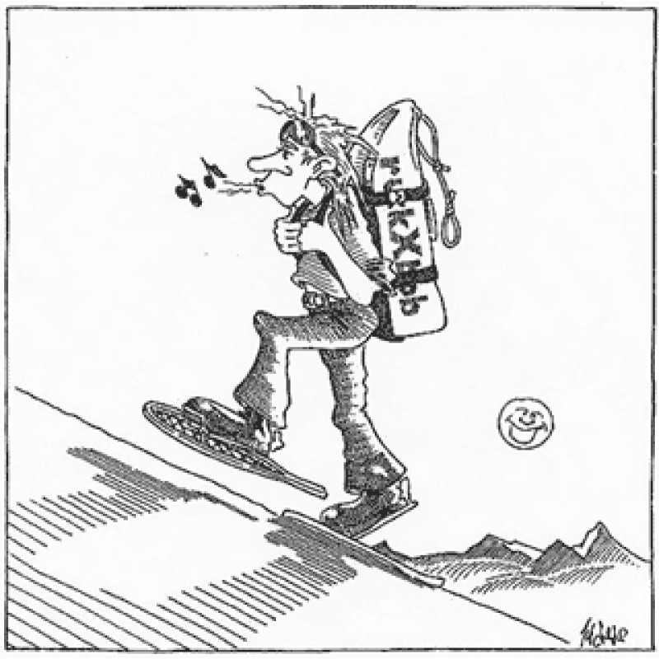
Schneeschuhwanderung
im Binntal

Datum : Freitag, 14. Januar 2010

Treffpunkt 1: 18.30 Uhr OS Brig

Treffpunkt 2: 19.15 Uhr Rest. Bärgkristall, Im Fäld

Leitung: Volken Mario

Programm: Vom Restaurant Bärgkristall aus wird uns Volken Mario durch eine winterliche Landschaft spazieren führen. Während dem einstündigen Marsch mit den Schneeschuhen werden wir mit warmen Wein und einem kleinen Häppchen verköstigt. Anschliessend führt uns der Weg zurück ins Rest. Bärgkristall, wo uns in der warmen Stube feiner Salat, Gommer Cholera, Dessert und Kaffee wieder stärken.

Ausrüstung: winterfeste Ausrüstung: Handschuhe, Mütze, festes Schuhwerk,
Schneeschuhe, Stöcke und Stirnlampe mitbringen.

Kosten: Gesamtpacket mit Essen = 70 SFr
Der OLTV beteiligt sich mit 30 SFr pro Teilnehmer

Macht günstige 40 SFr pro Person !

Anmeldung: bis 7. Januar 2011 per Mail: priska.pfammatter@brigga.ch oder SMS: 079 831 85 32

Diese Tour findet bei jeder Witterung statt!

Ich freu mich über Deine Anmeldung ☺

